

**Денсаулық сақтау саласындағы мемлекеттік көрсетілетін қызмет регламентін бекіту туралы**

***Күшін жойған***

Қызылорда облысы әкімдігінің 2016 жылғы 03 маусымдағы № 473 қаулысы. Қызылорда облысының Әділет департаментінде 2016 жылғы 08 шілдеде № 5553 болып тіркелді. Күші жойылды - Қызылорда облысы әкімдігінің 2020 жылғы 6 ақпандағы № 163 қаулысымен

      Ескерту. Күші жойылды - Қызылорда облысы әкімдігінің 06.02.2020 № 163 қаулысымен (алғашқы ресми жарияланған күнінен кейін күнтізбелік он күн өткен соң қолданысқа енгізіледі).

      "Қазақстан Республикасындағы жергілікті мемлекеттік басқару және өзін-өзі басқару туралы" Қазақстан Республикасының 2001 жылғы 23 қаңтардағы Заңына және "Мемлекеттік көрсетілетін қызметтер туралы" Қазақстан Республикасының 2013 жылғы 15 сәуірдегі Заңына сәйкес Қызылорда облысының әкімдігі **ҚАУЛЫ ЕТЕДІ**:

      1. Қоса беріліп отырған "Транспланттау мақсатында азаматтан қайтыс болғаннан кейін оның тіндерін және (немесе) ағзаларын (ағзалардың бөліктерін) алу мүмкіндігі туралы көзі тірісінде еркін көңіл білдіруіне келісім беру және қайтарып алуды тіркеу" мемлекеттік көрсетілетін қызмет регламенті бекітілсін.

      2. Осы қаулының орындалуын бақылау Қызылорда облысы әкімінің орынбасары Р. Кенжеханұлына жүктелсін.

      3. Осы қаулы алғашқы ресми жарияланған күнінен кейін күнтізбелік он күн өткен соң қолданысқа енгізіледі.

|  |  |
| --- | --- |
| *Қызылорда облысының әкімі* | *Қ. Көшербаев* |

|  |  |
| --- | --- |
|  | Қызылорда облысы әкімдігінің 2016 жылғы "3" маусым № 473 қаулысымен бекітілген |

**"Транспланттау мақсатында азаматтан қайтыс болғаннан кейін оның тіндерін және (немесе) ағзаларын (ағзалардың бөліктерін) алу мүмкіндігі туралы көзі тірісінде еркін көңіл білдіруіне келісім беру және қайтарып алуды тіркеу" мемлекеттік көрсетілетін қызмет регламенті**

**1. Жалпы ережелер**

      1. Көрсетілетін қызметті берушiнің атауы: медициналық-санитариялық алғашқы көмек көрсететін медициналық ұйымдар (бұдан әрі – көрсетілетін қызметті беруші).

      Өтініштерді қабылдау және мемлекеттік көрсетілетін қызмет нәтижелерін беру көрсетілетін қызметті берушінің тіркеу бөлімі арқылы жүзеге асырылады.

      2. Мемлекеттік көрсетілетін қызмет нысаны - қағаз түрінде.

      3. Мемлекеттік көрсетілетін қызмет нәтижесі:

      1) "Денсаулық сақтау саласындағы мемлекеттік көрсетілетін қызметтер стандарттарын бекіту туралы" Қазақстан Республикасы Денсаулық сақтау және әлеуметтік даму министрінің 2015 жылғы 27 сәуірдегі № 272 бұйрығымен (нормативтік құқықтық актілерді мемлекеттік тіркеу Тізілімінде 11304 нөмірімен тіркелген) бекітілген "Транспланттау мақсатында азаматтан қайтыс болғаннан кейін оның тіндерін және (немесе) ағзаларын (ағзалардың бөліктерін) алу мүмкіндігі туралы көзі тірісінде еркін көңіл білдіруіне келісім беру немесе қайтарып алуды тіркеу" мемлекеттік көрсетілетін қызмет стандартының (бұдан әрі - стандарт) 1-қосымшасына сәйкес нысан бойынша тіндерді (тіннің бөлігін) және (немесе) ағзаларды (ағзалардың бөлігін) алу мүмкіндігі туралы көзі тірісінде еркін көңіл білдіруіне келісім беруді тіркеу туралы анықтама (бұдан әрі - анықтама) не стандарттың 2-қосымшасына сәйкес нысан бойынша тіндерді (тіннің бөлігін) және (немесе) ағзаларды (ағзалардың бөлігін) алу мүмкіндігі туралы көзі тірісінде еркін көңіл білдіруіне келісім беруді тіркеуден бас тарту туралы анықтама (бұдан әрі - бас тарту туралы анықтама);

      2) стандарттың 3-қосымшасына сәйкес нысан бойынша тіндерді (тіннің бөлігін) және (немесе) ағзаларды (ағзалардың бөлігін) алу мүмкіндігі туралы көзі тірісінде еркін көңіл білдіруіне келісімді қайтарып алуды тіркеу туралы анықтама (бұдан әрі - келісімді қайтарып алуды тіркеу туралы анықтама).

      4. Мемлекеттік көрсетілетін қызмет нәтижесін ұсыну нысаны - қағаз түрінде.

**2. Мемлекеттік қызмет көрсету процесінде көрсетілетін қызметті берушінің құрылымдық бөлімшелерінің (қызметкерлерінің) іс-қимыл тәртібінің сипаттамасы**

      5. Мемлекеттік қызмет көрсету бойынша рәсімді (іс-қимылды) бастауға негіздеме: көрсетілетін қызметті алушының көрсетілетін қызметті берушіге стандарттың 4 немесе 5-қосымшасына сәйкес нысан бойынша өтініш ұсынуы.

      6. Мемлекеттік қызмет көрсету процесінің құрамына кіретін әрбір рәсімнің (іс-қимылдың) мазмұны, орындаудың ұзақтығы:

      1) көрсетілетін қызметті алушы көрсетілетін қызметті берушіге стандарттың 9-тармағына сәйкес құжаттарды ұсынады;

      2) көрсетілетін қызметті берушінің тіркеу бөлімінің қызметкері құжаттарды тіркеу журналына тіркейді және көрсетілетін қызметті берушінің орындаушысына (дәрігерге) ұсынады (он минуттан аспайды);

      3) көрсетілетін қызметті берушінің орындаушысы (дәрігер) көрсетілетін қызметті алушының мәліметтерін "Диспансерлік науқастар тіркелімі" жүйесінен тексереді, анықтаманы немесе қарсы көрсетілімдері (туберкулез, АИТВ/ЖИТС, В және С гепатиттері, психикалық және мінез-құлықтық бұзылыстар, жыныстық жолдар арқылы берілетін инфекциялар) болған жағдайда бас тарту себебі көрсетілген бас тарту туралы анықтаманы дайындайды және көрсетілетін қызметті берушінің басшысына ұсынады (үш жұмыс күні ішінде);

      4) көрсетілетін қызметті берушінің басшысы анықтамаға немесе бас тарту туралы анықтамаға қол қояды және көрсетілетін қызметті берушінің тіркеу бөлімінің қызметкеріне жолдайды (он минуттан аспайды);

      5) көрсетілетін қызметті берушінің тіркеу бөлімінің қызметкері анықтаманы немесе бас тарту туралы анықтаманы тіркеу журналына тіркейді және көрсетілетін қызметті алушыға береді (он минуттан аспайды);

      6) көрсетілетін қызметті алушымен тіндерін (тіннің бөлігін) және (немесе) ағзаларын (ағзалардың бөліктерін) алу мүмкіндігі туралы көзі тірісінде еркін көңіл білдіруіне келісімді қайтарып алуды тіркеу туралы өтініш ұсынылған жағдайда, көрсетілетін қызметті берушінің орындаушысы (дәрігер) келісімді қайтарып алуды тіркеу туралы анықтаманы дайындайды және көрсетілетін қызметті берушінің басшысына ұсынады (үш жұмыс күні ішінде);

      7) көрсетілетін қызметті берушінің басшысы келісімді қайтарып алуды тіркеу туралы анықтамаға қол қояды және көрсетілетін қызметті берушінің тіркеу бөлімінің қызметкеріне жолдайды (он минуттан аспайды);

      8) көрсетілетін қызметті берушінің тіркеу бөлімінің қызметкері келісімді қайтарып алуды тіркеу туралы анықтаманы тіркейді және көрсетілетін қызметті алушыға береді (он минуттан аспайды).

      Келесі рәсімді (іс-қимылды) орындауды бастау үшін негіз болатын мемлекеттік қызметті көрсету бойынша рәсім (іс-қимыл) нәтижесінің (рәсімнің (іс-қимылдың) нәтижесі және оның басқа құрылымдық бөлімшеге берілу тәртібі көрсетіле отырып) сипаттамасы осы регламенттің 1-қосымшасында келтірілген.

**3. Мемлекеттік қызмет көрсету процесінде көрсетілетін қызметті берушінің құрылымдық бөлімшелерінің (қызметкерлерінің) өзара іс-қимыл тәртібінің сипаттамасы**

      7. Мемлекеттік қызмет көрсету процесіне қатысатын көрсетілетін қызметті берушінің құрылымдық бөлімшелерінің (қызметкерлерінің) тізбесі:

      1) көрсетілетін қызметті берушінің тіркеу бөлімінің қызметкері;

      2) көрсетілетін қызметті берушінің орындаушысы (дәрігер);

      3) көрсетілетін қызметті берушінің басшысы.

      8. Әрбір рәсімнің (іс-қимылдың) ұзақтығы көрсетіле отырып, құрылымдық бөлімшелер (қызметкерлер) арасындағы рәсімдер (іс-қимылдар) реттілігінің сипаттамасы осы регламенттің 2-қосымшасында келтірілген.

      9. Мемлекеттік қызмет көрсету процесінде көрсетілетін қызметті берушінің құрылымдық бөлімшелерінің (қызметкерлерінің) рәсімдері (іс-қимылдары), өзара іс-қимыл тәртібі реттілігінің толық сипаттамасы осы регламенттің 3-қосымшасына сәйкес мемлекеттік қызмет көрсетудің бизнес-процестерінің анықтамалығында көрсетілген.

      Мемлекеттік қызмет көрсетудің бизнес-процестерінің анықтамалығы "Қызылорда облысының денсаулық сақтау басқармасы" мемлекеттік мекемесінің, Қызылорда облысы әкімдігінің, аудандар мен Қызылорда қаласы әкімдіктерінің ресми интернет-ресурстарында орналастырылады.

|  |  |
| --- | --- |
|  | "Транспланттау мақсатында азаматтан қайтыс болғаннан кейін оның тіндерін және (немесе) ағзаларын (ағзалардың бөліктерін) алу мүмкіндігі туралы көзі тірісінде еркін көңіл білдіруіне келісім беру және қайтарып алуды тіркеу" мемлекеттік көрсетілетін қызмет регламентіне |
|  | 1-қосымша |

**Келесі рәсімді (іс-қимылды) орындауды бастау үшін негіз болатын мемлекеттік қызметті көрсету бойынша рәсім (іс-қимыл) нәтижесінің (рәсімнің (іс-қимылдың) нәтижесі және оның басқа құрылымдық бөлімшеге берілу тәртібі көрсетіле отырып) сипаттамасы**

|  |  |  |  |  |  |
| --- | --- | --- | --- | --- | --- |
| 1 | Рәсімнің (іс-қимылдың) нөмірі | 1 | 2 | 3 | 4 |
| 2 | Құрылымдық бөлімшелердің атауы | Көрсетілетін қызметті берушінің тіркеу бөлімінің қызметкері | Көрсетілетін қызметті берушінің орындаушысы (дәрігер) | Көрсетілетін қызметті берушінің басшысы | Көрсетілетін қызметті берушінің тіркеу бөлімінің қызметкері |
| 3 | Рәсімнің (іс-қимылдың) атауы және олардың сипаттамасы | құжаттарды тіркеу журналына тіркейді | көрсетілетін қызметті алушының мәліметтерін "Диспансерлік науқастар тіркелімі" жүйесінен тексереді және анықтаманы немесе бас тарту туралы анықтаманы немесе келісімді қайтарып алуды тіркеу туралы анықтаманы дайындайды | анықтамаға немесе бас тарту туралы анықтамаға немесе келісімді қайтарып алуды тіркеу туралы анықтамаға қол қояды | анықтаманы немесе бас тарту туралы анықтаманы немесе келісімді қайтарып алуды тіркеу туралы анықтаманы тіркейді |
| 4 | Келесі рәсімді (іс-қимылды) орындауды бастау үшін негіз болатын мемлекеттік қызметті көрсету бойынша рәсім  (іс-қимыл) нәтижесі | құжаттарды көрсетілетін қызметті берушінің орындаушысына (дәрігерге) ұсынады | анықтаманы немесе бас тарту туралы анықтаманы немесе келісімді қайтарып алуды тіркеу туралы анықтаманы көрсетілетін қызметті берушінің басшысына ұсынады | анықтаманы немесе бас тарту туралы анықтаманы немесе келісімді қайтарып алуды тіркеу туралы анықтаманы көрсетілетін қызметті берушінің тіркеу бөлімінің қызметкеріне жолдайды | анықтаманы немесе бас тарту туралы анықтаманы немесе келісімді қайтарып алуды тіркеу туралы анықтаманы көрсетілетін қызметті алушыға береді |
| 5 | Орындалу мерзімі | 10 минуттан аспайды | 3 жұмыс күні ішінде | 10 минуттан аспайды | 10 минуттан аспайды |

|  |  |
| --- | --- |
|  | "Транспланттау мақсатында азаматтан қайтыс болғаннан |
|  | кейін оның тіндерін және (немесе) ағзаларын (ағзалардың |
|  | бөліктерін) алу мүмкіндігі туралы көзі тірісінде еркін |
|  | көңіл білдіруіне келісім беру және қайтарып алуды тіркеу" |
|  | мемлекеттік көрсетілетін қызмет регламентіне |
|  | 2-қосымша |

**Әрбір рәсімнің (іс-қимылдың) ұзақтығы көрсетіле отырып, құрылымдық бөлімшелер (қызметкерлер) арасындағы рәсімдер (іс-қимылдар) реттілігінің сипаттамасы**

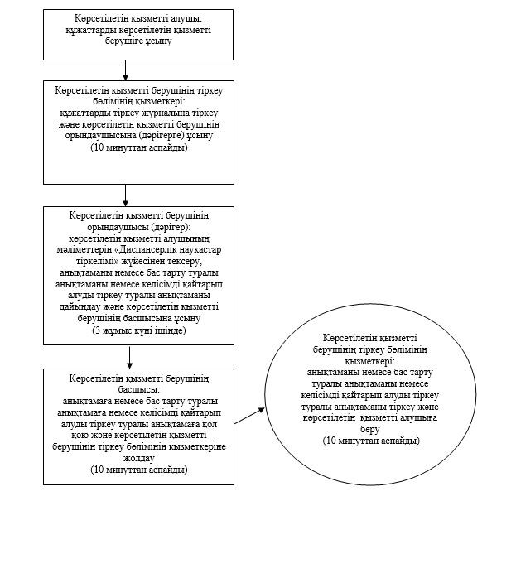

|  |  |
| --- | --- |
|  | "Транспланттау мақсатында азаматтан қайтыс болғаннан |
|  | кейін оның тіндерін және (немесе) ағзаларын (ағзалардың |
|  | бөліктерін) алу мүмкіндігі туралы көзі тірісінде еркін |
|  | көңіл білдіруіне келісім беру және қайтарып алуды тіркеу" |
|  | мемлекеттік көрсетілетін қызмет регламентіне |
|  | 3-қосымша |

**Мемлекеттік қызмет көрсетудің бизнес-процестерінің анықтамалығы**

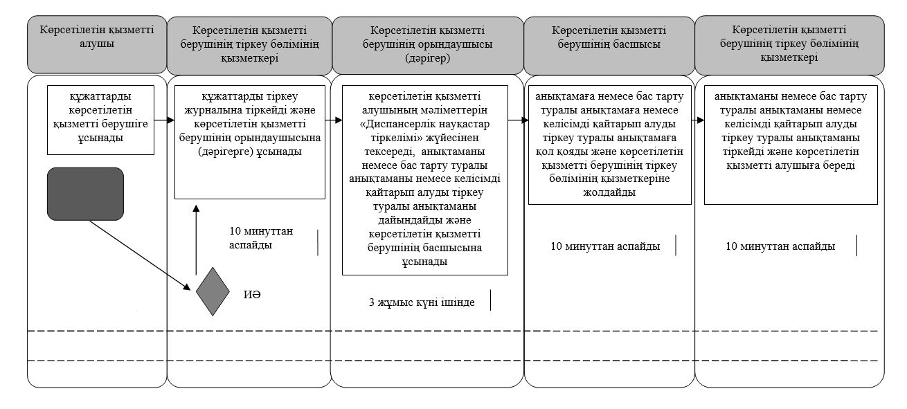

**Шартты белгілемелер:**

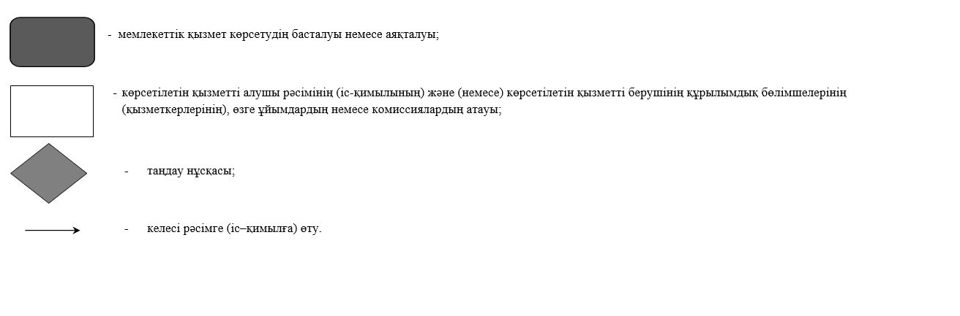

© 2012. Қазақстан Республикасы Әділет министрлігінің «Қазақстан Республикасының Заңнама және құқықтық ақпарат институты» ШЖҚ РМК